Chapitre 0 Rappels sur la lumière





**I-/ La lumière, qu'est-ce ?**

***Exercice : Pour chacune des propositions suivantes, indiquez si elle est vraie ou fausse :***

* *Le son et la lumière sont des ondes :* ***Vrai / Faux***
* *La lumière est une onde électromagnétique :* ***Vrai / Faux***
* *La lumière et de manière générale les ondes électromagnétiques ne peuvent pas se propager dans le vide :* ***Vrai / Faux***
* *L'oeil est un récepteur de lumière visible. Il existe aussi de la lumière infrarouge et ultraviolette :* ***Vrai / Faux***

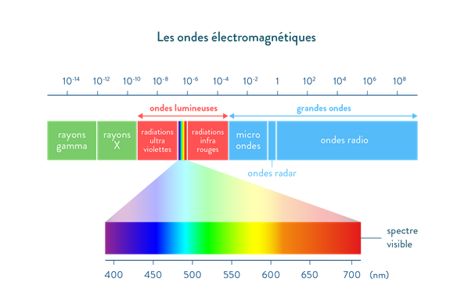

*Les ondes électromagnétiques*

**Définition*:* La lumière correspond à un transport d'énergie sans transport de matière. La lumière est une onde électromagnétique** **dont la fréquence est comprise dans le spectre visible.**

Remarque : Le terme "lumière" englobe aussi parfois les radiations infrarouges et ultra violettes.

**II-/ Propagation de la lumière**

**Propriété :** Dans le vide et dans tout milieu transparent et homogène (dont la constitution est la même en tout point du milieu), la lumière se propage **en ligne droite** (propagation **rectiligne)**.

Dans un milieu **opaque** la lumière ne peut pas se propager.

***Exercice : Faites un schéma faisant apparaître un oeil observant une source lumineuse.***

**Règle de construction :** Les rayons lumineux sont représentés par des segments tracés **à la règle** et on indique par **une flèche** la direction du rayon lumineux

**III-/ Les sources de lumière :**

Les sources de lumière **primaires** produisent leur propre lumière tandis que les sources dites **secondaires** diffusent la lumière qui les éclaire.

***Exercice: Parmi les sources suivantes, de quel type de source d'agit-il ?***

* Le soleil : source **primaire**
* La lune : source **secondaire**
* Un bijou dans une vitrine : source **secondaire**

**IV-/ La vitesse de la lumière :**

**Définition: La vitesse de la lumière dans le vide, notée c, a pour valeur dans le vide:**

300 000 km/s = 300 000 000 m/s =3,0 x108 m/s

**c =**

Remarque: la vitesse de la lumière dans l'air se propage pratiquement à la même vitesse que dans le vide.

**Relation à connaître par cœur (indiquez les unités):**



***Application : La lumière du soleil met 500 secondes pour parvenir sur Terre.***

1-/ Réaliser un schéma représentant la situation.

2-/ A quelle distance se trouve la Terre du soleil ?